БЮЛЛЕТЕНЬ

ОРГАНОВ МЕСТНОГО САМОУПРАВЛЕНИЯ

ЗУБКОВСКОГО СЕЛЬСОВЕТА

№ 1 27 января 2023г

Новосибирская область

Совет депутатов

Зубковского сельсовета

Краснозерского района

Шестого созыва

**СОДЕРЖАНИЕ**

1.Распоряжение об утверждении плана-графика  закупок товаров, работ, услуг на 2023 финансовый год и на плановый период 2024 и 2025 годов администрации Зубковского сельсовета Краснозерского района Новосибирской области.

2. Распоряжение о проведении открытого конкурса

3. Распоряжение об оплате задолженности по заработной плате

сотруднику МУП Зубковского ЖКХ

4. Распоряжение о перечислении межбюджетных трансфертов

5.Постановление о присвоении адреса

6.Постановление о внесении изменений в постановление администрации Зубковского сельсовета Краснозерского района Новосибирской области от 10.03.2022 № 18 «О разработке и утверждении паспорта населенного пункта, подверженного угрозе лесных пожаров и других ландшафтных (природных) пожаров»

7.Росреестркадастровый учет объекта недвижимости за день – это реально

8. Росреестр жителям региона напомнили, как запросить выписку из ЕГРН в электронном виде

9.Новосибирцам рассказали о порядке оказания услуг Росреестра в офис МФЦ

10.ЕГРН пополнился сведениями о границе между Новосибирской областью и Алтайским краем

11. В Новосибирской области провели кадастровую оценку почти миллиона земельных участков

12. В МФЦ теперь можно подать обращения и о нарушениях законодательства

13.В 2022 году новосибирцы получили более двух миллионов выписок и реестра недвижимости

14.Новосибирский Росреестр разъясняет: как получить документы на землю, выданные в 90-е годы

15.Как задать вопрос специалистам новосибирского Росреестра

16.Граница между Новосибирской областью и Кемеровской областью-Кузбассом внесена в реестр недвижимости

17.Около 100 социальных объектов зарегистрировано в Новосибирской области в 2022 году

18.Всероссийскую «горячую линию» проведет Росреестр в регионах

19. В фонде данных землеустройства хранятся уникальные документы

20. Более 46 тысяч объектов вошли в реестр недвижимости   
в 2022 году

АДМИНИСТРАЦИЯ ЗУБКОВСКОГО СЕЛЬСОВЕТА

КРАСНОЗЕРСКОГО РАЙОНА НОВОСИБИРСКОЙ ОБЛАСТИ

РАСПОРЯЖЕНИЕ

От 10 января 2023г. с.Зубково №1

## Об утверждении плана-графика  закупок товаров, работ, услуг на 2023 финансовый год и на плановый период 2024 и 2025 годов администрации Зубковского сельсовета Краснозерского района Новосибирской области

В соответствии с Федеральным законом от 5 апреля 2013 г. № 44-ФЗ "О контрактной системе в сфере закупок товаров, работ и услуг для обеспечения государственных и муниципальных нужд"

1. Утвердить план-график закупок товаров, работ, услуг на 2023 финансовый год и на плановый период 2024 и 2025 годов администрации Зубковского сельсовета Краснозерского района Новосибирской области согласно приложению к настоящему распоряжению.

2. Уполномоченному специалисту администрации Зубковского сельсовета Краснозерского района Новосибирской области обеспечить размещение в единой информационной системе в течение трех рабочих дней со дня утверждения или изменения вышеуказанных планов.

3. Контроль за исполнением настоящего распоряжения оставляю за

собой.

Глава Зубковского сельсовета

Краснозерского района

Новосибирской области Т.Ю.Синегубова

Н.А.Турицына

67-588

АДМИНИСТРАЦИЯ ЗУБКОВСКОГО СЕЛЬСОВЕТА

КРАСНОЗЕРСКОГО РАЙОНА НОВОСИБИРСКОЙ ОБЛАСТИ

РАСПОРЯЖЕНИЕ

От 11.01.2023г с.Зубково № 2

О проведении открытого конкурса

В соответствии с Постановлением Правительства РФ от 6 февраля 2006 г. N 75 "О порядке проведения органом местного самоуправления открытого конкурса по отбору управляющей организации для управления многоквартирным домом": провести открытый конкурс по отбору управляющей организации для управления, содержания и ремонта жилищного фонда в многоквартирных домах: ст.Зубково, ул.Привокзальная дом 1,ст.Зубково,ул.Привокзальная дом 2, ст.Зубково, ул.Привокзальная дом 3.

Глава Зубковского сельсовета

Краснозерского района

Новосибирской области Т.Ю.Синегубова

С.Н.Морозова

67-588

АДМИНИСТРАЦИЯ ЗУБКОВСКОГО СЕЛЬСОВЕТА

КРАСНОЗЕРСКОГО РАЙОНА НОВОСИБИРСКОЙ ОБЛАСТИ

Р А С П О Р Я Ж Е Н И Е

От 16.01.2023 № 3

с.Зубково

Об оплате задолженности по заработной плате

сотруднику МУП Зубковского ЖКХ

В соответствии, с пунктом 4 статьи 6 Решения сорок шестой сессии Совета депутатов Зубковского сельсовета Краснозерского района Новосибирской области от 23.12.2022 года №46/1 «О бюджете Зубковского сельсовета Краснозерского района Новосибирской области на 2023 год и плановый период 2024 и 2025 годов»:

1.Администрации Зубковского сельсовета Краснозерского района Новосибирской области произвести оплату задолженности по заработной плате Савонину Геннадию Николаевичу в сумме 1504(одна тысяча пятьсот четыре ) рубля 59 коп. по договору уступки требования № 1от 16.01.2023г., заключенного между администрацией Зубковского сельсовета Краснозерского района Новосибирской области и гражданином РФ Савониным Геннадием Николаевичем.

2. Расходы провести по классификации 203-0113- 9800022330- 360-296.

3. Контроль за исполнением данного распоряжения оставляю за собой.

Глава Зубковского сельсовета

Краснозерского района

Новосибирской области Т.Ю.Синегубова

Турицына Н.А

67-588

АДМИНИСТРАЦИЯ ЗУБКОВСКОГО СЕЛЬСОВЕТА

КРАСНОЗЕРСКОГО РАЙОНА НОВОСИБИРСКОЙ ОБЛАСТИ

РАСПОРЯЖЕНИЕ

27.01.2023г № 4

с. Зубково

О перечислении межбюджетных трансфертов

В соответствии с частью 4 статьи 15 Федерального Закона «Об общих принципах организации местного самоуправления в Российской Федерации» от 06.10.2003 г. №131-ФЗ, пунктом 4 статьи 28 Устава Зубковского сельсовета Краснозерского района Новосибирской области, решением 30 сессии Совета депутатов Зубковского сельсовета Краснозерского района Новосибирской области от 24.12.2021 года № 30 «О передаче полномочий по осуществлению внешнего муниципального финансового контроля ревизионной комиссии Зубковского сельсовета Краснозерского района Новосибирской области» и на основании соглашения «О передаче ревизионной комиссии Зубковского сельсовета Краснозерского района Новосибирской области по осуществлению внешнего муниципального финансового контроля» от 10.01.2022 года:

1. Перечислить денежные средства в сумме 26522 (двадцать шесть тысяч пятьсот двадцать два) руб. 83 коп. в администрацию Краснозерского района Новосибирской области на осуществление внешнего муниципального финансового контроля.

2. Специалисту 1 разряда администрации Дворник С.В. расходы отнести на раздел 202-0106-9800021160-540-251.

Глава Зубковского сельсовета

Краснозерского района

Новосибирской области Т.Ю.Синегубова

Н.А.Турицына

67-588

АДМИНИСТРАЦИЯ ЗУБКОВСКОГО СЕЛЬСОВЕТА

КРАСНОЗЕРСКОГО РАЙОНA НОВОСИБИРСКОЙ ОБЛАСТИ

ПОСТАНОВЛЕНИЕ

от 11.01.2023 г. с. Зубково №1

О присвоении адреса

В соответствии с постановлением правительства РФ от 19.11.2014 года №1221 «Об утверждении Правил присвоения и аннулирования адресов», ст. 14 Федерального закона 131-ФЗ от 06.10.2003 года «Об общих принципах организации местного самоуправления в Российской Федерации», Уставом Зубковского сельсовета Краснозерского района Новосибирской области

ПОСТАНОВЛЯЮ:

1. Жилой квартире, расположенной в многоквартирном жилом доме по адресу: Российская Федерация, Новосибирская область, Краснозерский район, станция Зубково, улица Центральная, дом 30, присвоить адрес: Российская Федерация, Новосибирская область, Краснозерский муниципальный район, сельское поселение Зубковский сельсовет, Зубково станция, Центральная улица, дом 30, квартира 1.

2. Внести изменения в сведения адресного хозяйства соответствующую информацию настоящего постановления.

Глава Зубковского сельсовета

Краснозерского района

Новосибирской области Т.Ю. Синегубова

А.В.Борисова

67-588

АДМИНИСТРАЦИЯ ЗУБКОВСКОГО СЕЛЬСОВЕТА

КРАСНОЗЕРСКОГО РАЙОНА НОВОСИБИРСКОЙ ОБЛАСТИ

Постановление

от 25.01.2023г. с.Зубково № 2

О внесении изменений в постановление администрации Зубковского сельсовета Краснозерского района Новосибирской области от 10.03.2022 № 18 «О разработке и утверждении паспорта населенного пункта, подверженного угрозе лесных пожаров и других ландшафтных (природных) пожаров»

На основании Протеста прокуратуры Краснозерского района Новосибирской области от 16.01.2023 № 2-20-2023, администрация Зубковского сельсовета Краснозерского района Новосибирской области

Постановляет:

1. п.п 2.1.,2.2 признать утратившим силу.

2.Опубликовать настоящее постановление в периодическом печатном издании «Бюллетень органов местного самоуправления Зубковского сельсовета» и разместить на официальном сайте администрации Зубковского сельсовета Краснозерского района Новосибирской области.

3. Контроль за исполнением постановления оставляю за собой.

Глава Зубковского сельсовета

Краснозерского района

Новосибирской областиТ.Ю. Синегубова

Н.А.Турицына

67-588

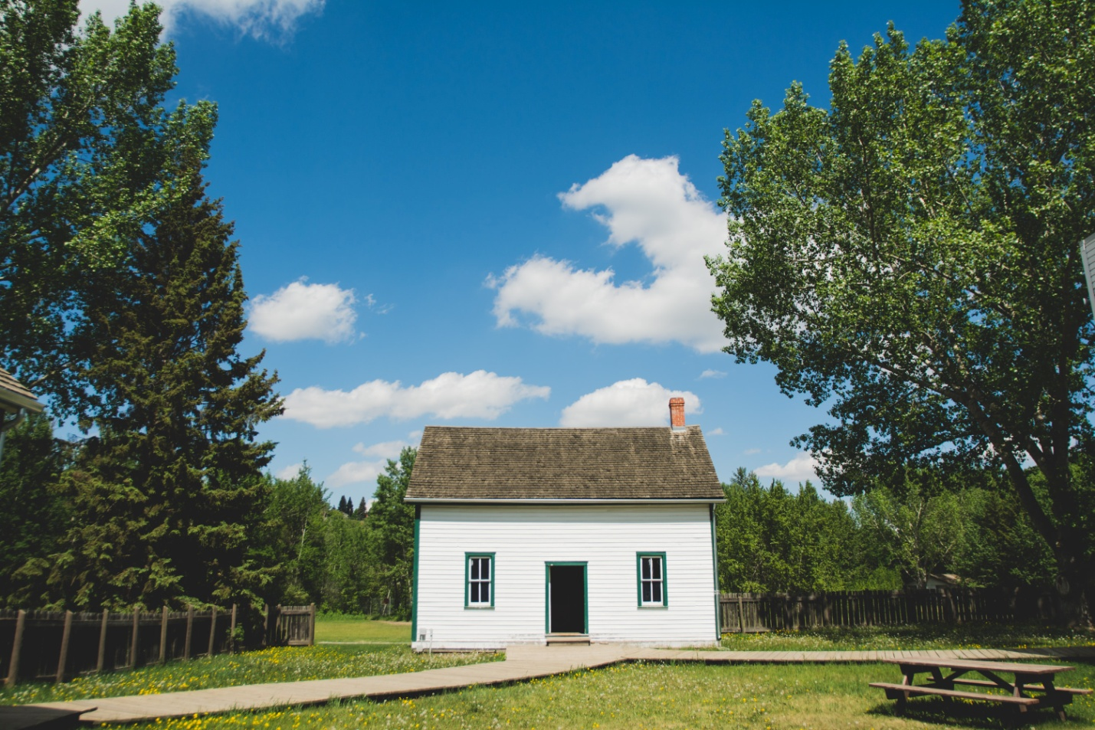



**Кадастровый учет объекта недвижимости за день – это реально**

Продолжается успешная реализация проекта Управления Росреестра по Новосибирской области по постановке на кадастровый учет объектов недвижимости за один день.

Напомним, что проект «Электронный государственный кадастровый учет за один день» стартовал в регионе в конце 2021 года. За это время в рамках проекта оформлено около 800 объектов, более 200 из них – в целях включения в программу социальной газификации. Все эти объекты были внесены новосибирским Росреестром в реестр недвижимости в течение 4-5 часов после поступления заявки, при этом законодательный срок постановки на кадастровый учет объекта недвижимости составляет до 10 дней.

Сегодня активными участниками проекта являются 36 кадастровых инженеров, осуществляющих свою деятельность на территории Новосибирской области. Именно они осуществляют подготовку технических и межевых планов и затем в электронном виде обращаются в Росреестр для постановки объектов на кадастровый учет.

Положительную оценку данному проекту дают непосредственные его участники.

**Вероника Блажко**, кадастровый инженер, член Саморегулируемой организации Ассоциация «Объединение кадастровых инженеров»:

*«Проект «Электронный кадастровый учет за один день» позволяет быстро решать вопросы по поводу постановки на кадастровый учет и регистрации права объектов недвижимости. Данный проект полюбили не только кадастровые инженеры, но и риелторы, застройщики и другие профессиональные участники рынка недвижимости, так как от этого зависят дальнейшие этапы сделок. Выражаю огромную благодарность Управлению Росреестра по Новосибирской области за внедрение и разработку, постоянное улучшение данного проекта. Ведь электронные услуги - это то, к чему стремится современная Россия».*

***Материал подготовлен Управлением Росреестра***

***по Новосибирской области***

**Об Управлении Росреестра по Новосибирской области**

Управление Федеральной службы государственной регистрации, кадастра и картографии по Новосибирской области (Управление Росреестра по Новосибирской области) является территориальным органом федерального органа исполнительной власти, осуществляющим функции по государственной регистрации прав на недвижимое имущество и сделок с ним, государственному кадастровому учету недвижимого имущества, по оказанию государственных услуг в сфере осуществления государственной регистрации прав на недвижимое имущество и государственного кадастрового учета недвижимого имущества, землеустройства, государственного мониторинга земель, а также функции по государственной кадастровой оценке, федеральному государственному надзору в области геодезии и картографии, государственному земельному надзору, надзору за деятельностью саморегулируемых организаций оценщиков, контролю деятельности саморегулируемых организаций арбитражных управляющих. Руководителем Управления Росреестра по Новосибирской области является Светлана Евгеньевна Рягузова.

**Контакты для СМИ:**

Управление Росреестра по Новосибирской области

630091, г. Новосибирск, ул. Державина, д. 28

Электронная почта:

[oko@54upr.rosreestr.ru](mailto:oko@54upr.rosreestr.ru)

Сайт: [Росреестр](https://rosreestr.gov.ru/)

Соцсети:

[ВКонтакте](https://vk.com/rosreestr_nsk)

[Одноклассники](https://ok.ru/group/70000000987860)

[Яндекс.Дзен](https://dzen.ru/rosreestr_nsk)

[Телеграм](https://t.me/rosreestr_nsk)



**Жителям региона напомнили, как запросить выписку из ЕГРН в электронном виде**

Выписка из Единого государственного реестра недвижимости (ЕГРН) – официальный документ, содержащий полные сведения о конкретном объекте недвижимости и подтверждающий право собственности на него. Выписка в электронном видеимеет такую же юридическую силу, как и бумажный документ, а получить ее можно не выходя из дома, в режиме онлайн.

Филиал публично-правовой компании «Роскадастр» по Новосибирской области напоминает гражданам о способах получения электронной выписки из ЕГРН: на официальном сайте Росреестра и на портале Госуслуг.

**Портал Госуслуг**

Имея подтвержденную учетную запись на портале [Госуслуг](https://www.gosuslugi.ru/),заявители могут получить различные виды выписок из ЕГРН, а также копии документов, не выходя из дома.На главной странице портала в разделе «Справки/Выписки» следует выбрать «Выписки из ЕГРН».

Для получения выписки нужно проверить корректность персональных и контактных данных в форме запроса, выбрать интересующий объект недвижимости. После направления запроса в личный кабинет придет счет для оплаты, после которой заявитель получит запрашиваемый документ в электронном виде.

Обращаем внимание, при самостоятельной распечатке электронный документ теряет юридическую силу. Получить бумажный документ с печатью можно в любом [МФЦ](https://www.mfc-nso.ru) Новосибирской области, для этого понадобятся паспорт и номер заявления.

**Сайт Росреестра**

Чтобы получить выписку из ЕГРН в личном кабинете на официальном сайте [Росреестра](https://rosreestr.gov.ru/), нужна подтвержденная учетная запись на портале Госуслуг. Чтобы зайти в личный кабинет, нужно кликнуть «Войти» на главной странице сайта, в разделе «Услуги и сервисы» выбрать «Предоставление сведений из ЕГРН». После чего следует выбрать вид предоставляемых сведений (выписка, копия документа), заполнить форму запроса, выбрать объект и необходимый вид выписки.

Сформированная заявка направляется на проверку, после которой, если заявка заполнена корректно, статус исполнения услуги меняется на «Ожидает оплаты». После оплаты документ поступает на указанный при заполнении заявки электронный адрес.

С вопросами, связанными с получением сведений ЕГРН, следует обращаться в филиал ППК «Роскадастр» по Новосибирской области по телефону:8 (383) 349-95-69, доб.1, или в официальной группе филиала «[ВКонтакте](https://vk.com/kadastr_nso)».

статья подготовлена филиалом ППК «Роскадастр»

по Новосибирской области

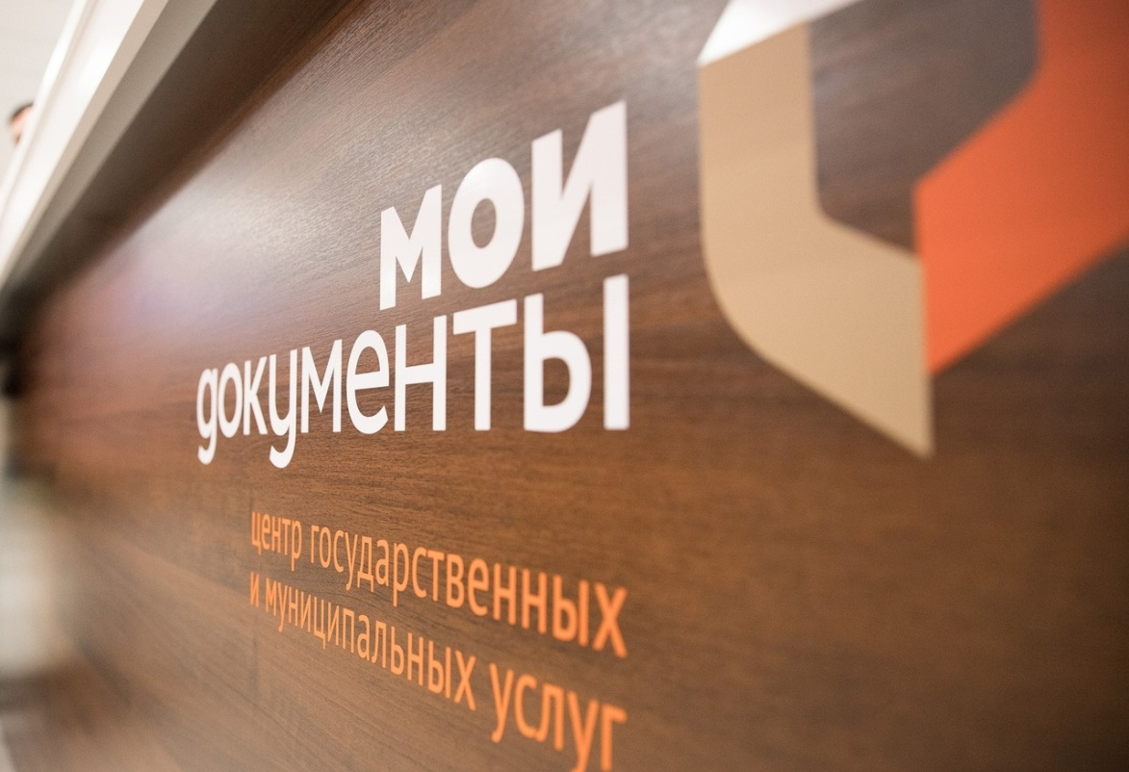

**Новосибирцам рассказали о порядке оказания услуг Росреестра в офисах МФЦ**

На базе офисов [центра](https://www.mfc-nso.ru) «Мои Документы» (МФЦ) граждане получают различные государственные и муниципальные услуги. На сегодняшний день в Новосибирской области офисы МФЦ открыты во всех муниципальных районах и городских округах.

Для удобства заявителей в МФЦ создана система голосового обслуживания – голосовой робот-консультант «Николай». Кроме того, работает мобильное приложение «МФЦ Новосибирской области», с помощью которого заявителям проще записываться на прием и отслеживать историю обращений. Также МФЦ запустил технологию чат-ботов на сайте для автоматического онлайн-консультирования и информирования по статусам услуг.

Одними из востребованных услуг, предоставляемых в МФЦ, являются государственные услуги Росреестра. Заявители при обращении в МФЦ могут получить сведения Единого государственного реестра недвижимости (ЕГРН) в виде выписок и копий документов. При запросе сведений ЕГРН через офисы МФЦ документы предоставляются только в бумажном виде.

Кроме того, в офисах МФЦ возможна подача документов на кадастровый учет и регистрацию прав на недвижимое имущество, в том числе по экстерриториальному принципу – в отношении объектов недвижимости, расположенных в любом регионе страны. Напомним, государственная регистрация сделок, прав, ограничений прав, обременений объектов недвижимости, возникших на основании сделок, не удостоверяется специальной регистрационной надписью на документе, выражающем содержание сделки. Кадастровый учет и регистрация сделки, договора, права на недвижимость **удостоверяются выпиской из ЕГРН.**

Специалисты регионального Росреестра на постоянной основе проводят бесплатные консультации для посетителей МФЦ в рамках проекта «Час Росреестра – в МФЦ». Предварительная запись не требуется, консультирование проводится в порядке живой очереди. С графиком консультаций можно ознакомиться в официальном аккаунте новосибирского Росреестра «ВКонтакте»: <https://vk.com/rosreestr_nsk>.

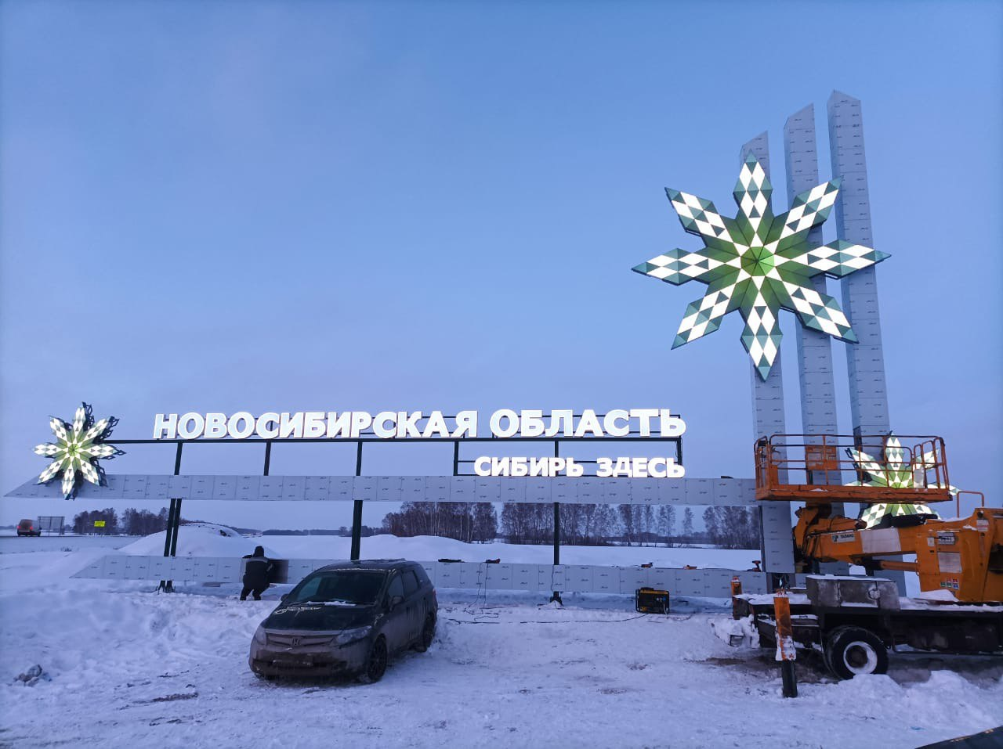



**ЕГРН пополнился сведениями о границе между Новосибирской областью и Алтайским краем**

Единый государственный реестр недвижимости пополнился еще одной межрегиональной границей – между Новосибирской областью и Алтайским краем.

Благодаря слаженной и кропотливой работе Управлений Росреестра и органов власти Новосибирской области и Алтайского края по итогам государственной экспертизы землеустроительной документации по описанию местоположения границы между Новосибирской областью и Алтайским краем материалы по границе включены в государственный фонд данных, полученных в результате проведения землеустройства, и в конце декабря сведения внесены в ЕГРН.

Протяженность южной границы региона с Алтайским краем составляет 954 км.

Со стороны Новосибирской области граница проходит по границам Чистоозерного, Карасукского, Краснозерского, Кочковского, Ордынского, Сузунского, Черепановского, Маслянинского муниципальных районов, со стороны Алтайского края граничными являются Бурлинский, Хабарский, Панкрушихинский, Крутихинский, Каменский, Шелаболихинский, Тальменский и Залесовский муниципальные районы.

*«Установление границ между субъектами Российской Федерации и внесение сведений о них в ЕГРН – важнейшая задача в реализации государственной программы «Национальная система пространственных данных», наполнении Единого государственного реестра недвижимости необходимыми, полными и точными сведениями* – отметила заместитель руководителя Управления Росреестра по Новосибирской областиНаталья Зайцева. – *В течение 2023 года планируется завершить работы по внесению в ЕГРН сведений о двух соседних границах – с Омской и Томской областью».*

***Материал подготовлен Управлением Росреестра***

***по Новосибирской области***

**Об Управлении Росреестра по Новосибирской области**

Управление Федеральной службы государственной регистрации, кадастра и картографии по Новосибирской области (Управление Росреестра по Новосибирской области) является территориальным органом федерального органа исполнительной власти, осуществляющим функции по государственной регистрации прав на недвижимое имущество и сделок с ним, государственному кадастровому учету недвижимого имущества, по оказанию государственных услуг в сфере осуществления государственной регистрации прав на недвижимое имущество и государственного кадастрового учета недвижимого имущества, землеустройства, государственного мониторинга земель, а также функции по государственной кадастровой оценке, федеральному государственному надзору в области геодезии и картографии, государственному земельному надзору, надзору за деятельностью саморегулируемых организаций оценщиков, контролю деятельности саморегулируемых организаций арбитражных управляющих. Руководителем Управления Росреестра по Новосибирской области является Светлана Евгеньевна Рягузова.

**Контакты для СМИ:**

Управление Росреестра по Новосибирской области

630091, г.Новосибирск, ул.Державина, д. 28

Электронная почта:

[oko@54upr.rosreestr.ru](mailto:oko@54upr.rosreestr.ru)

Сайт: [Росреестр](https://rosreestr.gov.ru/)

Соцсети:

[ВКонтакте](https://vk.com/rosreestr_nsk)

[Одноклассники](https://ok.ru/group/70000000987860)

[Яндекс.Дзен](https://dzen.ru/rosreestr_nsk)

[Телеграм](https://t.me/rosreestr_nsk)

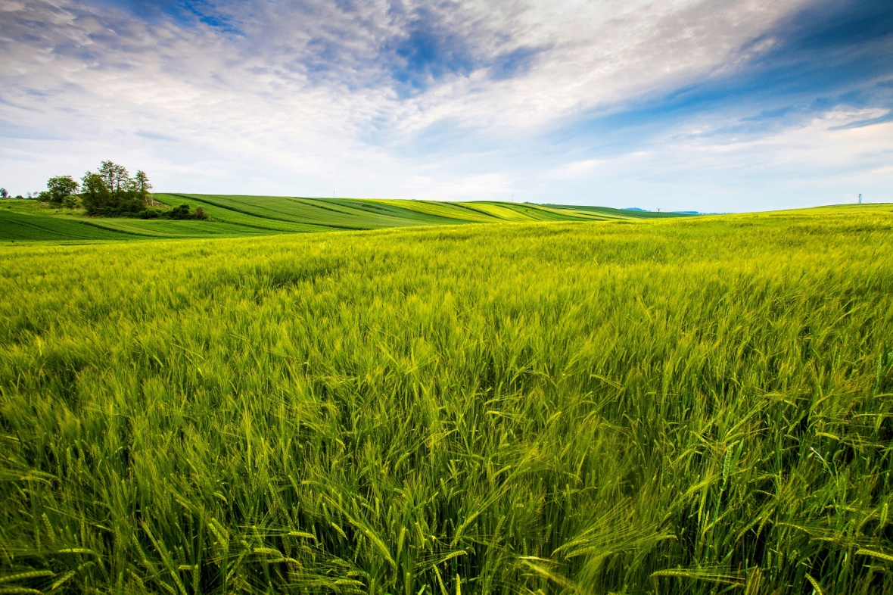



**В Новосибирской области провели кадастровую оценку почти миллиона земельных участков**

В конце 2022 года в Новосибирской области утверждены результаты государственной кадастровой оценки земельных участков всех категорий земель – 984 225 земельных участков.

Результаты оценки утверждены приказом Департамента имущества и земельных отношений Новосибирской области от 20.10.2022 № 3017. Приказ и приложения к нему опубликованы на официальном интернет-портале правовой информации Новосибирской области [www.nsopravo.ru](http://www.nsopravo.ru) 28.10.2022, и размещены на сайте Департамента имущества и земельных отношений Новосибирской области в разделе «Деятельность/Государственная кадастровая оценка» (http://dizo.nso.ru/page/53).

С отчетом об оценке земельных участков Новосибирской области можно ознакомиться на сайте Росреестра в сервисе «Фонд данных государственной кадастровой оценки» https://rosreestr.gov.ru/wps/portal/cc_ib_svedFDGKO.

*«В Новосибирской области в 2022 году работы по государственной кадастровой оценке земельных участков всех категорий земель впервые проведены в рамках единого цикла ГКО, а в 2023 году начата работа по оценке зданий, помещений, сооружений, объектов незавершенного строительства, машино-мест»,* – отмечает заместитель руководителя Управления Росреестра по Новосибирской области Наталья Зайцева. – *Новая кадастровая стоимость земельных участков будет применяться с января 2023 года».*

Кадастровая оценка в регионе проводится Новосибирским центром кадастровой оценки и инвентаризации (ГБУ НСО «ЦКО и БТИ»).

Директор ГБУ НСО «ЦКО и БТИ» Татьяна Лапина: *«В случае наличия вопросов по оценке земельных участков, связанных с определением кадастровой стоимости, жители города и области могут обратиться в ГБУ НСО «ЦКО и БТИ» и получить соответствующие разъяснения. Если правообладатели земельных участков считают, что в величине кадастровой стоимости содержатся ошибки, они могут обратиться с заявлением об исправлении ошибок».*

Обратиться в бюджетное учреждение можно:

- по телефонам 8 (383) 217-22-04, 8 (383) 221-81-18, 8 (383) 221-35-12;

- по почте 630004, Новосибирская область, г. Новосибирск, ул. Сибирская, 15;

- по электронной почте [kanc@noti.ru](mailto:kanc@noti.ru), ocenka@noti.ru.

Официальный сайт ГБУ НСО «ЦКО и БТИ»: <http://www.noti.ru/>.

Узнать кадастровую стоимость объектов недвижимости можно на сайте Росреестра с помощью простых и удобных сервисов:

- «[Публичная кадастровая карта](https://pkk.rosreestr.ru/#/search/65.64951699999888,122.73014399999792/4/@5w3tqxnc7)».

Этот сервис позволяет узнать кадастровую стоимость земельных участков и объектов капитального строительства (зданий, сооружений). Для этого достаточно выбрать любой объект на карте и ознакомиться с данными о нем, в том числе и с его кадастровой стоимостью;

- «[Справочная информация по объектам недвижимости в режиме online](https://rosreestr.gov.ru/wps/portal/online_request)».

С помощью этого сервиса можно узнать кадастровую стоимость не только земельных участков или объектов капитального строительства, но и помещений. Поиск проводится как по номеру объекта недвижимости, так и по его адресу;

- «[Получение сведений из Фонда данных государственной кадастровой оценки](https://rosreestr.gov.ru/wps/portal/cc_ib_svedFDGKO)».

Поиск проводится по кадастровому номеру объекта недвижимости.

***Материал подготовлен Управлением Росреестра***

***по Новосибирской области***

**Об Управлении Росреестра по Новосибирской области**

Управление Федеральной службы государственной регистрации, кадастра и картографии по Новосибирской области (Управление Росреестра по Новосибирской области) является территориальным органом федерального органа исполнительной власти, осуществляющим функции по государственной регистрации прав на недвижимое имущество и сделок с ним, государственному кадастровому учету недвижимого имущества, по оказанию государственных услуг в сфере осуществления государственной регистрации прав на недвижимое имущество и государственного кадастрового учета недвижимого имущества, землеустройства, государственного мониторинга земель, а также функции по государственной кадастровой оценке, федеральному государственному надзору в области геодезии и картографии, государственному земельному надзору, надзору за деятельностью саморегулируемых организаций оценщиков, контролю деятельности саморегулируемых организаций арбитражных управляющих. Руководителем Управления Росреестра по Новосибирской области является Светлана Евгеньевна Рягузова.

**Контакты для СМИ:**

Управление Росреестра по Новосибирской области

630091, г.Новосибирск, ул.Державина, д. 28

Электронная почта:

[oko@54upr.rosreestr.ru](mailto:oko@54upr.rosreestr.ru)

Сайт: [Росреестр](https://rosreestr.gov.ru/)

Соцсети:

[ВКонтакте](https://vk.com/rosreestr_nsk)

[Одноклассники](https://ok.ru/group/70000000987860)

[Яндекс.Дзен](https://dzen.ru/rosreestr_nsk)

[Телеграм](https://t.me/rosreestr_nsk)





**В МФЦ теперь можно подать обращения и о нарушениях законодательства**

Для новосибирцев расширен перечень обращений в Росреестр, которые можно подать через МФЦ.

Речь идет об обращениях о нарушении требований земельного законодательства (случаи самозахвата земли, незаконного использования чужой земли, нецелевого использования или неиспользования земельных участков), а также законодательства в сфере геодезии (случаи уничтожения или повреждения геодезических знаков). Раньше эти заявления можно было направить непосредственно в Росреестр, теперь такие обращения принимаются в офисах МФЦ в г. Новосибирске и Новосибирской области.

При подаче обращения через МФЦ необходимо предъявить документ, удостоверяющий личность заявителя, либо документ, подтверждающий полномочия представителя заявителя с предъявлением документа, удостоверяющего личность представителя.

Если личность обратившего не установлена или не предъявлен документ, удостоверяющий личность, в приеме обращения будет отказано.

Адреса центров и офисов МФЦ указаны на сайте

(http://www.mfc-nso.ru).

С целью всестороннего и полного рассмотрения обращений новосибирский Росреестр рекомендует указывать в обращениях следующую информацию:

- фамилия, имя, отчество, номер телефона, адрес электронной почты заявителя;

- фамилия, имя, отчество, адрес проживания лица, допустившего нарушение (при наличии информации);

- адрес, кадастровый номер, схематический чертеж с указанием местоположения спорного (или самовольно занятого) земельного участка и смежных земельных участков, объектов, ограждений;

- адрес, кадастровый номер земельного участка, на котором находится или находился поврежденный или уничтоженный геодезический знак, схематический чертеж;

- описание ситуации с указанием на нарушение земельного законодательства или законодательства в сфере геодезии.

Обращения о нарушениях законодательства рассматриваются в течение 30 дней. Результаты рассмотрения обращений направляются заявителю по адресу, указанному в обращении.

***Материал подготовлен Управлением Росреестра***

***по Новосибирской области***

**Об Управлении Росреестра по Новосибирской области**

Управление Федеральной службы государственной регистрации, кадастра и картографии по Новосибирской области (Управление Росреестра по Новосибирской области) является территориальным органом федерального органа исполнительной власти, осуществляющим функции по государственной регистрации прав на недвижимое имущество и сделок с ним, государственному кадастровому учету недвижимого имущества, по оказанию государственных услуг в сфере осуществления государственной регистрации прав на недвижимое имущество и государственного кадастрового учета недвижимого имущества, землеустройства, государственного мониторинга земель, а также функции по государственной кадастровой оценке, федеральному государственному надзору в области геодезии и картографии, государственному земельному надзору, надзору за деятельностью саморегулируемых организаций оценщиков, контролю деятельности саморегулируемых организаций арбитражных управляющих. Руководителем Управления Росреестра по Новосибирской области является Светлана Евгеньевна Рягузова.

**Контакты для СМИ:**

Управление Росреестра по Новосибирской области

630091, г.Новосибирск, ул.Державина, д. 28

Электронная почта:

[oko@54upr.rosreestr.ru](mailto:oko@54upr.rosreestr.ru)

Сайт: [Росреестр](https://rosreestr.gov.ru/)

Соцсети:

[ВКонтакте](https://vk.com/rosreestr_nsk)

[Одноклассники](https://ok.ru/group/70000000987860)

[Яндекс.Дзен](https://dzen.ru/rosreestr_nsk)

[Телеграм](https://t.me/rosreestr_nsk)



**В 2022 году новосибирцы получили более двух миллионов выписок из реестра недвижимости**

**Филиал публично-правовой компании «Роскадастр» по Новосибирской области оказывает услуги по предоставлению сведений из Единого государственного реестра недвижимости (ЕГРН). Специалисты подвели итоги работы по выдаче выписок и копий документов за 2022 год и напомнили новосибирцам о том, как запросить сведения.**

За прошедший год жители Новосибирской области получили порядка 2,3 млн выписок, содержащих сведения ЕГРН. В числе востребованных среди новосибирцев видов выписок из ЕГРН можно выделить выписки об основных характеристиках и зарегистрированных правах на объект недвижимости (более 600 тыс.), об объекте недвижимости (порядка 300 тыс.). Данные виды выписок содержат общедоступную информацию, запросить их может любое лицо. Сведения ограниченного доступа пользовались у новосибирцев большей популярностью: выписка о правах отдельного лица на имевшиеся (имеющиеся) у него объекты недвижимости была запрошена 900 тыс. раз.

Также в 2022 году жители региона запросили более 14 тыс. копий правоустанавливающих документов – договоров, соглашений, на основании которых возникло право собственности на объект недвижимости. Кроме того, запрошено и получено порядка семи тыс. копий документов, на основании которых сведения внесены в ЕГРН: межевые и технические планы, разрешения на ввод объекта в эксплуатацию.

При запросе сведений жители Новосибирской области выбирают электронный способ получения документов: 95% от общего количества предоставленных за год выписок и копий документов.

Напомним, подать запрос и получить сведения ЕГРН, в том числе копии документов, в бумажном виде можно в офисах [МФЦ](https://www.mfc-nso.ru). Сведения ЕГРН в электронном виде доступны на официальном сайте [Росреестра](https://rosreestr.gov.ru/) и напортале [Госуслуг](https://www.gosuslugi.ru/).

Задать вопрос о порядке получения сведений ЕГРН любой желающий может по телефону: 8 (383) 349-95-69, а также в официальной [группе](https://vk.com/kadastr_nso) филиала ППК «Роскадастр» по Новосибирской области «ВКонтакте».





**Что должны знать граждане о сделках с органами власти**

Почти 22 тысячи сделок в Новосибирской области зарегистрировано в 2022 году по обращениям органов местного самоуправления.

В случае заключения такой сделки соответствующий орган обязан самостоятельно направить в Росреестр заявление о регистрации прав и необходимые для этого документы. Срок направления документов составляет пять рабочих дней с даты принятия акта или совершения сделки.

Документы для регистрации прав предоставляются исключительно в электронном виде. Перевод документов в электронный вид, заверение их усиленной квалифицированной электронной подписью уполномоченного должностного лица органа осуществляется бесплатно.

Электронный образ документа имеет ту же юридическую силу, что и документ на бумажном носителе.

После проведения регистрационных действий будет сформирована выписка из Единого государственного реестра недвижимости, которую правообладатель получит в соответствующем органе, где была заключена сделка.

*«Новосибирская область одна из первых в стране перешла на стопроцентное взаимодействие с органами власти и органами местного самоуправления,* - сообщила заместитель руководителя регионального Росреестра **Наталья Ивчатова**. - *Благодаряуказанным правилам, регистрация прав проводится без участия граждан и организаций, что значительно сокращает срок регистрации, экономит время и финансы заявителей, исключает необходимость получать электронную подпись».*

***Материал подготовлен Управлением Росреестра***

***по Новосибирской области***

**Об Управлении Росреестра по Новосибирской области**

Управление Федеральной службы государственной регистрации, кадастра и картографии по Новосибирской области (Управление Росреестра по Новосибирской области) является территориальным органом федерального органа исполнительной власти, осуществляющим функции по государственной регистрации прав на недвижимое имущество и сделок с ним, государственному кадастровому учету недвижимого имущества, по оказанию государственных услуг в сфере осуществления государственной регистрации прав на недвижимое имущество и государственного кадастрового учета недвижимого имущества, землеустройства, государственного мониторинга земель, а также функции по государственной кадастровой оценке, федеральному государственному надзору в области геодезии и картографии, государственному земельному надзору, надзору за деятельностью саморегулируемых организаций оценщиков, контролю деятельности саморегулируемых организаций арбитражных управляющих. Руководителем Управления Росреестра по Новосибирской области является Светлана Евгеньевна Рягузова.

**Контакты для СМИ:**

Управление Росреестра по Новосибирской области

630091, г.Новосибирск, ул.Державина, д. 28

Электронная почта:

[oko@54upr.rosreestr.ru](mailto:oko@54upr.rosreestr.ru)

Сайт: [Росреестр](https://rosreestr.gov.ru/)

Соцсети:

[ВКонтакте](https://vk.com/rosreestr_nsk)

[Одноклассники](https://ok.ru/group/70000000987860)

[Яндекс.Дзен](https://dzen.ru/rosreestr_nsk)

[Телеграм](https://t.me/rosreestr_nsk)





**Снижен размер госпошлины за регистрацию дополнительных соглашений к договорам аренды**

С 1 января 2023 года вступилв силу закон, предусматривающий снижение размера госпошлины за регистрацию соглашений об изменении или о расторжении договора аренды, зарегистрированного в Едином государственном реестре недвижимости. Активное участие в разработке законопроекта принял Росреестр.

Размер госпошлины в новом году составит:

- для физических лиц - 350 руб. (вместо 2 000 руб.),

- для организаций - 1 000 руб. (вместо 22 000 руб.).

По словам заместителя руководителя Управления Росреестра по Новосибирской области **Натальи Ивчатовой**, ранее установленные размеры госпошлины были обременительными для арендаторов и арендодателей. Юридические лица за каждое изменение в договор аренды вынуждены были платить по 22 тысячи, при этом в течение года условия договора аренды могли меняться неоднократно. Новый размер госпошлины снижен для организаций в 22 раза. Для физических лиц, в том числе являющихся индивидуальными предпринимателями, такой размер составит 350 рублей, что существенно снизит финансовую нагрузку.

Размеры госпошлины за регистрацию договора аренды осталисьпрежними:

2000 рублей - для граждан,

22000 рублей для организаций.

***Материал подготовлен Управлением Росреестра***

***по Новосибирской области***

**Об Управлении Росреестра по Новосибирской области**

Управление Федеральной службы государственной регистрации, кадастра и картографии по Новосибирской области (Управление Росреестра по Новосибирской области) является территориальным органом федерального органа исполнительной власти, осуществляющим функции по государственной регистрации прав на недвижимое имущество и сделок с ним, государственному кадастровому учету недвижимого имущества, по оказанию государственных услуг в сфере осуществления государственной регистрации прав на недвижимое имущество и государственного кадастрового учета недвижимого имущества, землеустройства, государственного мониторинга земель, а также функции по государственной кадастровой оценке, федеральному государственному надзору в области геодезии и картографии, государственному земельному надзору, надзору за деятельностью саморегулируемых организаций оценщиков, контролю деятельности саморегулируемых организаций арбитражных управляющих. Руководителем Управления Росреестра по Новосибирской области является Светлана Евгеньевна Рягузова.

**Контакты для СМИ:**

Управление Росреестра по Новосибирской области

630091, г.Новосибирск, ул.Державина, д. 28

Электронная почта:

[oko@54upr.rosreestr.ru](mailto:oko@54upr.rosreestr.ru)

Сайт: [Росреестр](https://rosreestr.gov.ru/)

Соцсети:

[ВКонтакте](https://vk.com/rosreestr_nsk)

[Одноклассники](https://ok.ru/group/70000000987860)

[Яндекс.Дзен](https://dzen.ru/rosreestr_nsk)

[Телеграм](https://t.me/rosreestr_nsk)

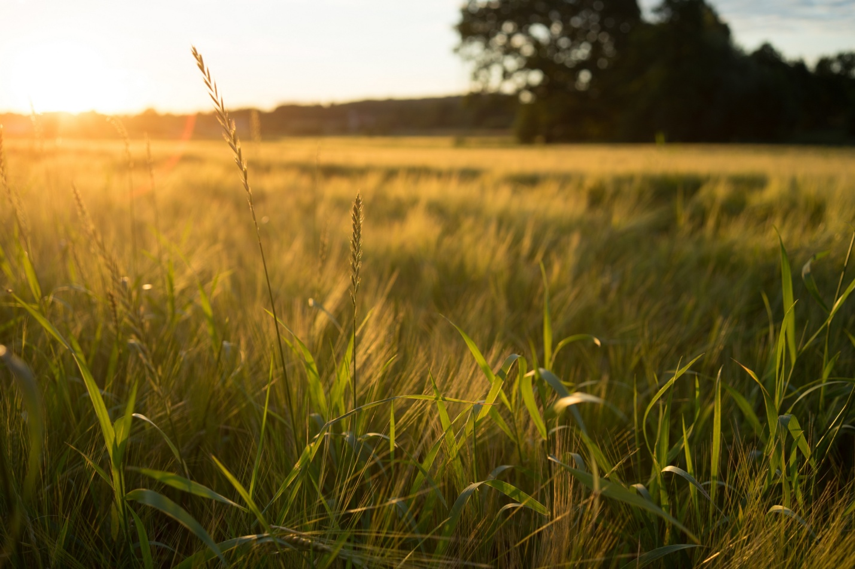



**Новосибирский Росреестр разъясняет: как получить   
документы на землю, выданные в 90-е годы**

Зачастую собственники земельных участков (земельных долей), наследники, новые собственники земельных участков сталкиваются с тем, что их документы на землю, выданные в 90-е годы, отсутствуют, утеряны или пришли в негодность.

Если документ испорчен или утерян, новосибирский Росреестр предоставляет возможность собственникам земельных участков (земельных долей) получить копии таких правоудостоверяющих документов на землю.

К ним относятся документы на земельные участки, выданные   
до 1999 года:

- свидетельства о праве (на право) собственности на землю;

- государственные акты на право собственности на землю, пожизненного наследуемого владения, бессрочного (постоянного) пользования землей.

За получением копий правоудостверяющих документов на землю может обратиться правообладатель земельного участка, а также его представитель при наличии нотариально удостоверенной доверенности.

Для этого необходимо направить в Управление Росреестра по Новосибирской области:

- заявление правообладателя либо его представителя о выдаче копии документа;

- копию нотариально удостоверенной доверенности (если обращается представитель правообладателя).

За копией документа может обратиться наследник правообладателя земельного участка, в этом случае предоставляется документ, подтверждающий, что он является таковым (запрос или справка от нотариуса, копия заявления о принятии наследства и т.п.).

Копии правоудостоверяющих документов предоставляются бесплатно в течение 30 дней.

Заявление о получении правоудостоверяющих документов на земельные участки, расположенные вНовосибирском, Мошковском, Коченевском, Колыванском, Тогучинском районах, в г. Обь, подается в Управление Росреестра по Новосибирской области:

- путем заполнения [специальной формы](https://rosreestr.gov.ru/eservices/services/tickets/) на сайте Росреестра разделе «Обратная связь / Обращения граждан»,

- через бокс для приема корреспонденции, расположенный по адресу г. Новосибирск, ул. Державина, 28 (1 этаж),

- по почте 630091, г. Новосибирск, ул. Державина, 28.

Копии правоудостоверяющих документов на земельные участки, расположенные в других районах и городах Новосибирской области, выдаются территориальными отделами Управления в районах Новосибирской области. Заявления в территориальные отделы Управления направляются по почте на их почтовые адреса. Сведения о местонахождении территориальных отделов Управления размещены на [сайте Росреестра](https://rosreestr.gov.ru/about/struct/territorialnye-organy/upravlenie-rosreestra-po-novosibirskoy-oblasti/) в разделе «Контакты».

Важно: правоудостоверяющие документы на земельные участки, расположенные в г. Новосибирске, находятся на хранении в муниципальном казенном учреждении г. Новосибирска «Новосибирский городской архив», расположенном по адресу г. Новосибирск, ул. Некрасова, 55. Экземпляры таких документов в Управлении Росреестра по Новосибирской области отсутствуют.

***Материал подготовлен Управлением Росреестра***

***по Новосибирской области***

**Об Управлении Росреестра по Новосибирской области**

Управление Федеральной службы государственной регистрации, кадастра и картографии по Новосибирской области (Управление Росреестра по Новосибирской области) является территориальным органом федерального органа исполнительной власти, осуществляющим функции по государственной регистрации прав на недвижимое имущество и сделок с ним, государственному кадастровому учету недвижимого имущества, по оказанию государственных услуг в сфере осуществления государственной регистрации прав на недвижимое имущество и государственного кадастрового учета недвижимого имущества, землеустройства, государственного мониторинга земель, а также функции по государственной кадастровой оценке, федеральному государственному надзору в области геодезии и картографии, государственному земельному надзору, надзору за деятельностью саморегулируемых организаций оценщиков, контролю деятельности саморегулируемых организаций арбитражных управляющих. Руководителем Управления Росреестра по Новосибирской области является Светлана Евгеньевна Рягузова.

**Контакты для СМИ:**

Управление Росреестра по Новосибирской области

630091, г.Новосибирск, ул.Державина, д. 28

Электронная почта:

[oko@54upr.rosreestr.ru](mailto:oko@54upr.rosreestr.ru)

Сайт: [Росреестр](https://rosreestr.gov.ru/)

Соцсети:

[ВКонтакте](https://vk.com/rosreestr_nsk)

[Одноклассники](https://ok.ru/group/70000000987860)

[Яндекс.Дзен](https://dzen.ru/rosreestr_nsk)

[Телеграм](https://t.me/rosreestr_nsk)





**Как задать вопрос специалистам новосибирского Росреестра**

Специалисты Управления Росреестра по Новосибирской области всегда готовы оперативно ответить на вопросы новосибирцев.

Обращения можно направить в письменном виде:

- через электронный сервис «Обращения граждан» путем заполнения [специальной формы](https://rosreestr.gov.ru/eservices/services/tickets/) на официальном[сайте](https://rosreestr.gov.ru/feedback/poryadok-rassmotreniya/) Росреестра,

- по обычной почте 630091, г. Новосибирск, ул. Державина, 28,

- оставить в специальном боксе для приема корреспонденции по адресу г. Новосибирск, ул. Державина, 28.

Свои вопросы можно задать и в устном порядке по контактным телефонам новосибирского Росреестра в рабочие часы (с понедельника по четверг с 8.00 до 17.00, в пятницу с 8.00 до 16.00, перерыв с 12.00 до 12.48), опубликованным на сайте Росреестра в региональном блоке раздела [«Контакты»](https://rosreestr.gov.ru/about/struct/territorialnye-organy/upravlenie-rosreestra-po-novosibirskoy-oblasti/),либо в социальной сети [ВКонтакте](https://vk.com/rosreestr_nsk).

## Управление Росреестра по Новосибирской области периодически проводит «горячие» телефонные линии, следите за их анонсами в региональном блоке новостей [сайта](https://rosreestr.gov.ru/) Росреестра, на официальных страницах Управления в социальных сетях [ВКонтакте](https://vk.com/rosreestr_nsk) или [Одноклассники](https://ok.ru/group/70000000987860), а также в [Телеграм-канале](https://t.me/rosreestr_nsk).

Для получения информации об услугах Росреестра, об офисах приема документов (адреса, режим работы), о пакете документов, о государственной пошлине, о порядке выездного обслуживания можно обратиться в Ведомственный центр телефонного обслуживания 88001003434, звонок по России бесплатный, звонить можно круглосуточно.

***Материал подготовлен Управлением Росреестра***

***по Новосибирской области***

**Об Управлении Росреестра по Новосибирской области**

Управление Федеральной службы государственной регистрации, кадастра и картографии по Новосибирской области (Управление Росреестра по Новосибирской области) является территориальным органом федерального органа исполнительной власти, осуществляющим функции по государственной регистрации прав на недвижимое имущество и сделок с ним, государственному кадастровому учету недвижимого имущества, по оказанию государственных услуг в сфере осуществления государственной регистрации прав на недвижимое имущество и государственного кадастрового учета недвижимого имущества, землеустройства, государственного мониторинга земель, а также функции по государственной кадастровой оценке, федеральному государственному надзору в области геодезии и картографии, государственному земельному надзору, надзору за деятельностью саморегулируемых организаций оценщиков, контролю деятельности саморегулируемых организаций арбитражных управляющих. Руководителем Управления Росреестра по Новосибирской области является Светлана Евгеньевна Рягузова.

**Контакты для СМИ:**

Управление Росреестра по Новосибирской области

630091, г.Новосибирск, ул.Державина, д. 28

Электронная почта:

[oko@54upr.rosreestr.ru](mailto:oko@54upr.rosreestr.ru)

Сайт: [Росреестр](https://rosreestr.gov.ru/)

Соцсети:

[ВКонтакте](https://vk.com/rosreestr_nsk)

[Одноклассники](https://ok.ru/group/70000000987860)

[Яндекс.Дзен](https://dzen.ru/rosreestr_nsk)

[Телеграм](https://t.me/rosreestr_nsk)





**Граница между Новосибирской областью и Кемеровской областью-Кузбассом внесена в реестр недвижимости**

В Единый государственный реестр недвижимости внесена граница между Новосибирской областью и Кемеровской областью-Кузбассом.

Важному событию предшествовала длительная совместная работа региональных Управлений Росреестра и органов власти Новосибирской области и Кемеровской области-Кузбасса.

По итогам государственной экспертизы землеустроительной документации по описанию местоположения границы между Новосибирской областью и Кемеровской областью-Кузбассом материалы по границе включены в государственный фонд данных, полученных в результате проведения землеустройства, и сведения внесены в ЕГРН.

Новосибирская область граничит с Кузбассом на востоке, протяженность границы составляет 308 км.

Со стороны Новосибирской области граница проходит по границам Болотнинского, Тогучинского, Маслянинского муниципальных районов, а со стороны Кемеровской области-Кузбасса граничными являются Юргинский, Топкинский, Промышленновский, Гурьевский муниципальные районы.

Заместитель руководителя Управления Росреестра по Новосибирской области **Наталья Зайцева**: *«Внесение в ЕГРН сведений о границах между регионами является одной из основных задач в реализации государственной программы «Национальная система пространственных данных», наполнении Единого государственного реестра недвижимости необходимыми сведениями, формировании полного и точного реестра»*.

***Материал подготовлен Управлением Росреестра***

***по Новосибирской области***

**Об Управлении Росреестра по Новосибирской области**

Управление Федеральной службы государственной регистрации, кадастра и картографии по Новосибирской области (Управление Росреестра по Новосибирской области) является территориальным органом федерального органа исполнительной власти, осуществляющим функции по государственной регистрации прав на недвижимое имущество и сделок с ним, государственному кадастровому учету недвижимого имущества, по оказанию государственных услуг в сфере осуществления государственной регистрации прав на недвижимое имущество и государственного кадастрового учета недвижимого имущества, землеустройства, государственного мониторинга земель, а также функции по государственной кадастровой оценке, федеральному государственному надзору в области геодезии и картографии, государственному земельному надзору, надзору за деятельностью саморегулируемых организаций оценщиков, контролю деятельности саморегулируемых организаций арбитражных управляющих. Руководителем Управления Росреестра по Новосибирской области является Светлана Евгеньевна Рягузова.

**Контакты для СМИ:**

Управление Росреестра по Новосибирской области

630091, г.Новосибирск, ул.Державина, д. 28

Электронная почта:

[oko@54upr.rosreestr.ru](mailto:oko@54upr.rosreestr.ru)

Сайт: [Росреестр](https://rosreestr.gov.ru/)

Соцсети:

[ВКонтакте](https://vk.com/rosreestr_nsk)

[Одноклассники](https://ok.ru/group/70000000987860)

[Яндекс.Дзен](https://dzen.ru/rosreestr_nsk)

[Телеграм](https://t.me/rosreestr_nsk)

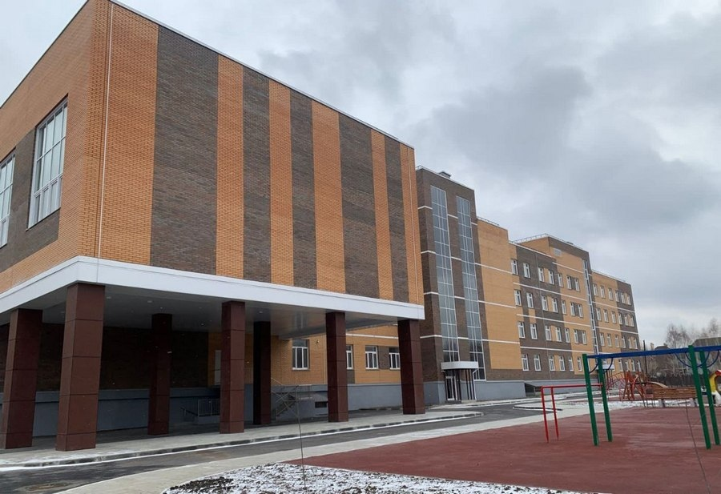



**Около 100 социальных объектов зарегистрировано в Новосибирской области в 2022 году**

Новосибирский Росреестр в течение 2022 года зарегистрировал 96 социально значимых объектов, из них 35 – медицинские и акушерские пункты, поликлиники, больницы и медцентры, 21 – спортивные объекты, 7 школ, 3 детских сада, 1 библиотека, почти 30 объектов для организации досуга населения области, в том числе музеи и клубы.

Все эти объекты являются объектами капитального строительства, построенные в рамках реализации национальных проектов, активно реализуемых в регионе – «Здравоохранение», «Жилье и городская среда», «Образование», а значит подлежат регистрации в Едином государственном реестре недвижимости.

«*Учитывая особую значимость для населения, оформление таких объектов всегда находится на особом контроле у Управления Росреестра по Новосибирской области. Государственные регистраторы прав оперативно проводят правовую экспертизу поступающих документов и при отсутствии замечаний принимают решения о регистрации. На весь процесс уходит несколько часов*», - сообщила руководитель регионального Росреестра **Светлана Рягузова**.

Как отметил министр строительства региона **Алексей Колмаков**, строительная программа на предстоящую трехлетку сформирована, на реализацию мероприятий предусмотрены средства в бюджете Новосибирской области на 2023 год и плановый период 2024-2025 годов. Приоритетным направлением остается строительство учреждений первичного медицинского звена – фельдшерско-акушерских пунктов, поликлиник, амбулаторий, реконструкция уже существующих корпусов районных больниц.

Благодаря реализации областных программ и национальных проектов в 2023 году в регионе планируется построить 53 различных объекта, среди которых бассейн на ул. Воинская в Новосибирске, футбольное поле в Бердске, районный дом культуры в Карасуке.На 2023 год запланирован рекордный ввод новых школ – 14 объектов общей мощностью более 10 тысяч новых мест.

Задачи по увеличению объемов строительства социальных объектов в регионе, в первую очередь, объектов образования поставил Президент РФ Владимир Путин в ходе рабочей встречи с Губернатором Новосибирской области Андреем Травниковым.

***Материал подготовлен Управлением Росреестра***

***по Новосибирской области***

**Об Управлении Росреестра по Новосибирской области**

Управление Федеральной службы государственной регистрации, кадастра и картографии по Новосибирской области (Управление Росреестра по Новосибирской области) является территориальным органом федерального органа исполнительной власти, осуществляющим функции по государственной регистрации прав на недвижимое имущество и сделок с ним, государственному кадастровому учету недвижимого имущества, по оказанию государственных услуг в сфере осуществления государственной регистрации прав на недвижимое имущество и государственного кадастрового учета недвижимого имущества, землеустройства, государственного мониторинга земель, а также функции по государственной кадастровой оценке, федеральному государственному надзору в области геодезии и картографии, государственному земельному надзору, надзору за деятельностью саморегулируемых организаций оценщиков, контролю деятельности саморегулируемых организаций арбитражных управляющих. Руководителем Управления Росреестра по Новосибирской области является Светлана Евгеньевна Рягузова.

**Контакты для СМИ:**

Управление Росреестра по Новосибирской области

630091, г.Новосибирск, ул.Державина, д. 28

Электронная почта:

[oko@54upr.rosreestr.ru](mailto:oko@54upr.rosreestr.ru)

Сайт: [Росреестр](https://rosreestr.gov.ru/)

Соцсети:

[ВКонтакте](https://vk.com/rosreestr_nsk)

[Одноклассники](https://ok.ru/group/70000000987860)

[Яндекс.Дзен](https://dzen.ru/rosreestr_nsk)

[Телеграм](https://t.me/rosreestr_nsk)





**Всероссийскую «горячую линию» проведет Росреестр в регионах**

26 января Росреестр проводит всероссийскую «горячую» телефонную линию.

На «горячей линии» можно узнать, как получить невостребованные документы из архива ведомства, копии правоустанавливающих документов, а также документы из государственного фонда данных, полученные в результате проведения землеустройства.

Сотрудники новосибирского Росреестра и Роскадастра также ответят на иные вопросы, связанные с предоставлением сведений из Единого государственного реестра недвижимости.

Номер телефона **227-10-65**, звонки принимаются **с 13 до 16 часов** по местному времени.

***Материал подготовлен Управлением Росреестра***

***по Новосибирской области***

**Об Управлении Росреестра по Новосибирской области**

Управление Федеральной службы государственной регистрации, кадастра и картографии по Новосибирской области (Управление Росреестра по Новосибирской области) является территориальным органом федерального органа исполнительной власти, осуществляющим функции по государственной регистрации прав на недвижимое имущество и сделок с ним, государственному кадастровому учету недвижимого имущества, по оказанию государственных услуг в сфере осуществления государственной регистрации прав на недвижимое имущество и государственного кадастрового учета недвижимого имущества, землеустройства, государственного мониторинга земель, а также функции по государственной кадастровой оценке, федеральному государственному надзору в области геодезии и картографии, государственному земельному надзору, надзору за деятельностью саморегулируемых организаций оценщиков, контролю деятельности саморегулируемых организаций арбитражных управляющих. Руководителем Управления Росреестра по Новосибирской области является Светлана Евгеньевна Рягузова.

**Контакты для СМИ:**

Управление Росреестра по Новосибирской области

630091, г.Новосибирск, ул.Державина, д. 28

Электронная почта:

[oko@54upr.rosreestr.ru](mailto:oko@54upr.rosreestr.ru)

Сайт: [Росреестр](https://rosreestr.gov.ru/)

Мы в ВКонтакте: [Управление Росреестра по Новосибирской области](https://vk.com/rosreestr_nsk)

[ЯндексДзен](https://zen.yandex.ru/id/604850742889ec)

[Телеграм](https://t.me/rosreestr_nsk)

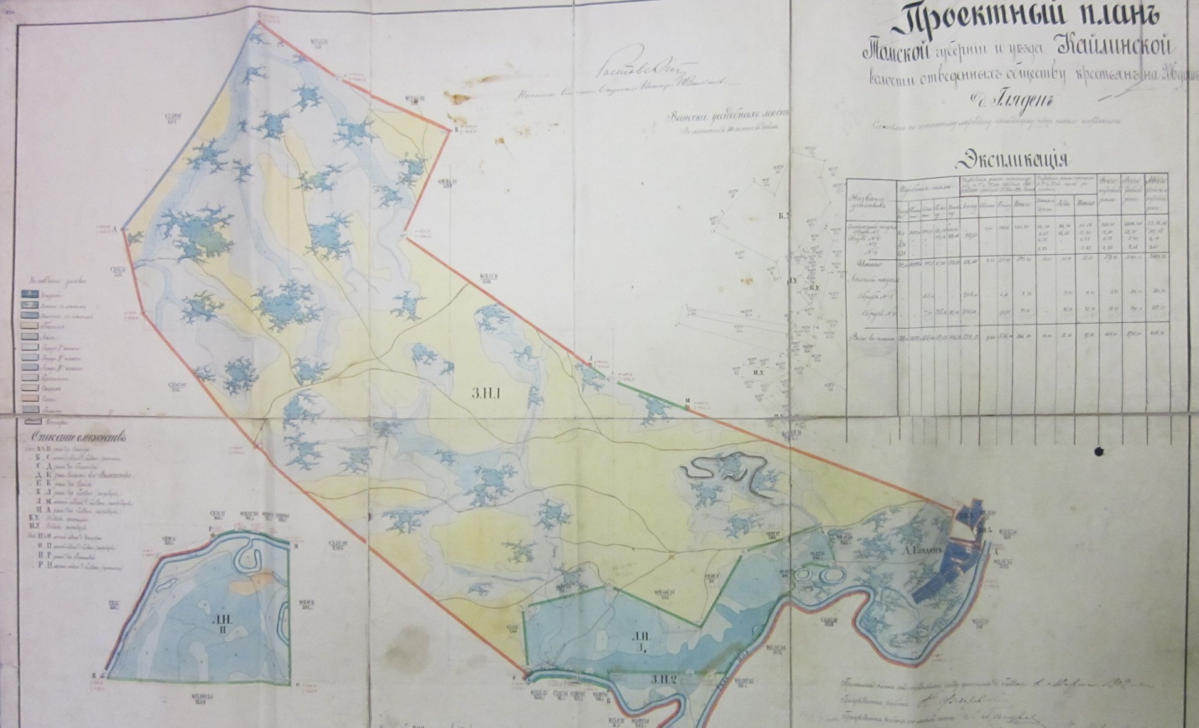



**В фонде данных землеустройства хранятся уникальные документы**

В фонде данных землеустройства новосибирского Росреестра насчитывается 220 тысяч документов, он представляет собой «хранилище» уникальных землеустроительных материалов, большая часть которых создана в прошлом веке.

Самым старинным документом, хранящимся в фонде данных землеустройства, является Проектный план Томской губернии и уезда Кайлинской волости отведенных обществу крестьян на 206 душ д. Глядень, изготовленный 120 лет назад – в 1902 году.

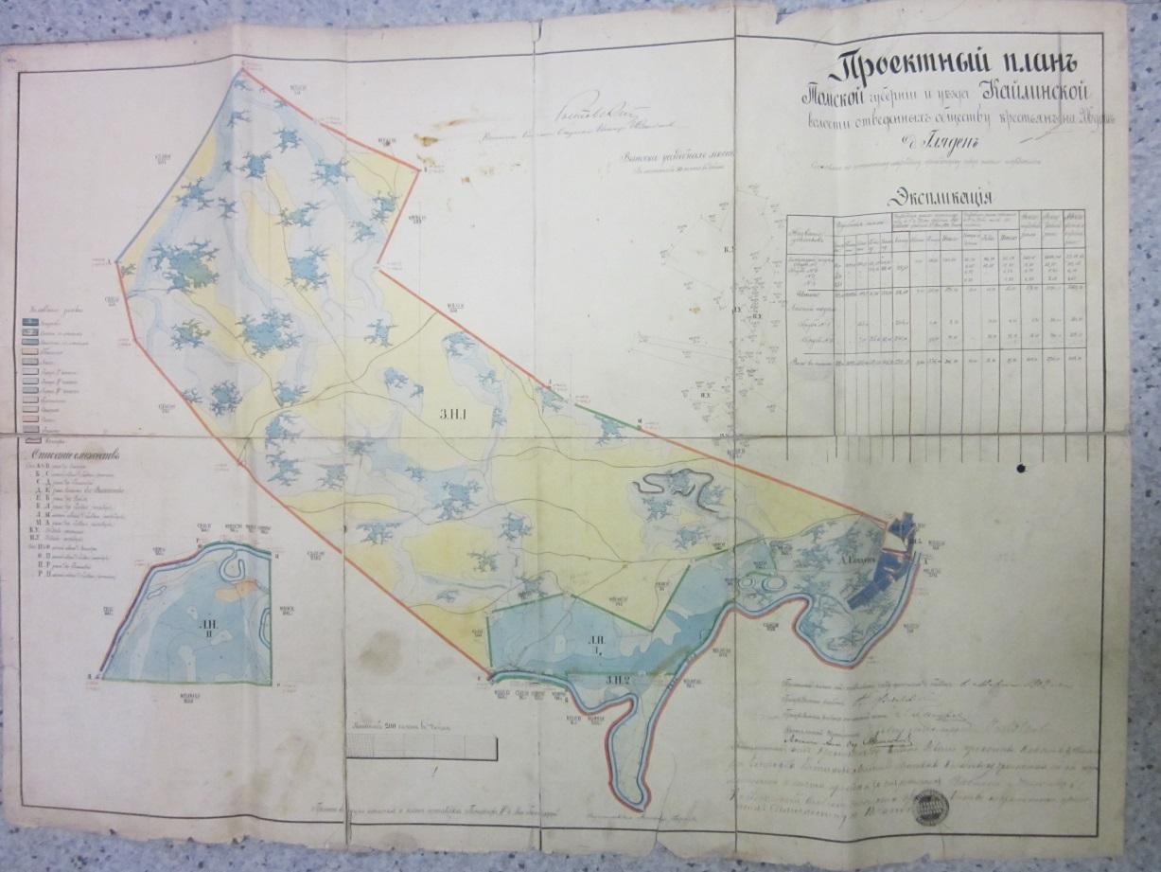

1937 годом датирован План (проект) землеустройства свиносовхоза ОяшинскийОяшинского района Новосибирской области.

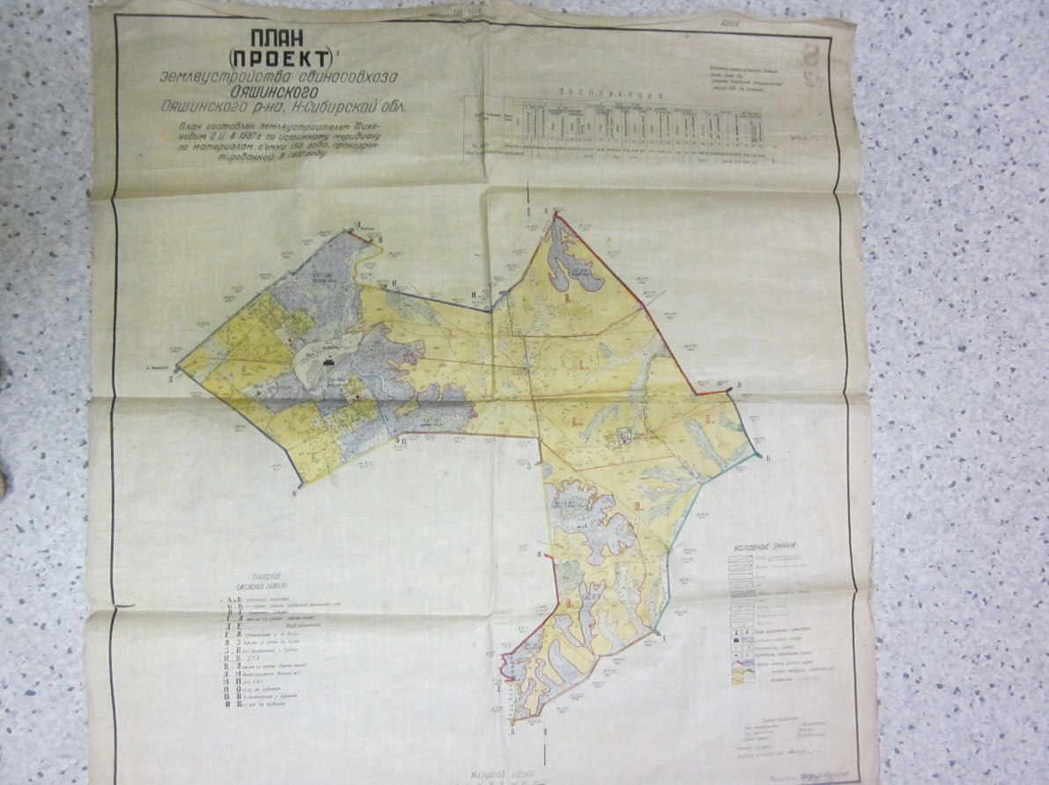

В 1941 году составлен агропочвенный план землепользования сельхозартели «Жана-Тан» селения Балахтинское Убинского района Новосибирской области.

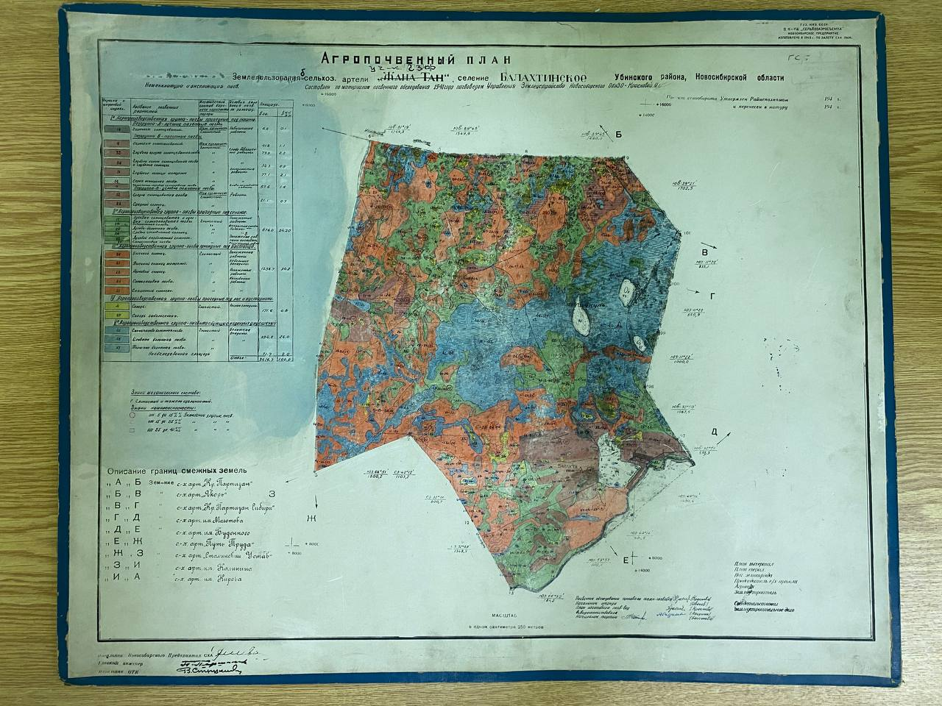

1953 год - изготовлен почвенный план свиносовхоза МошковскогоМошковского района Новосибирской области.

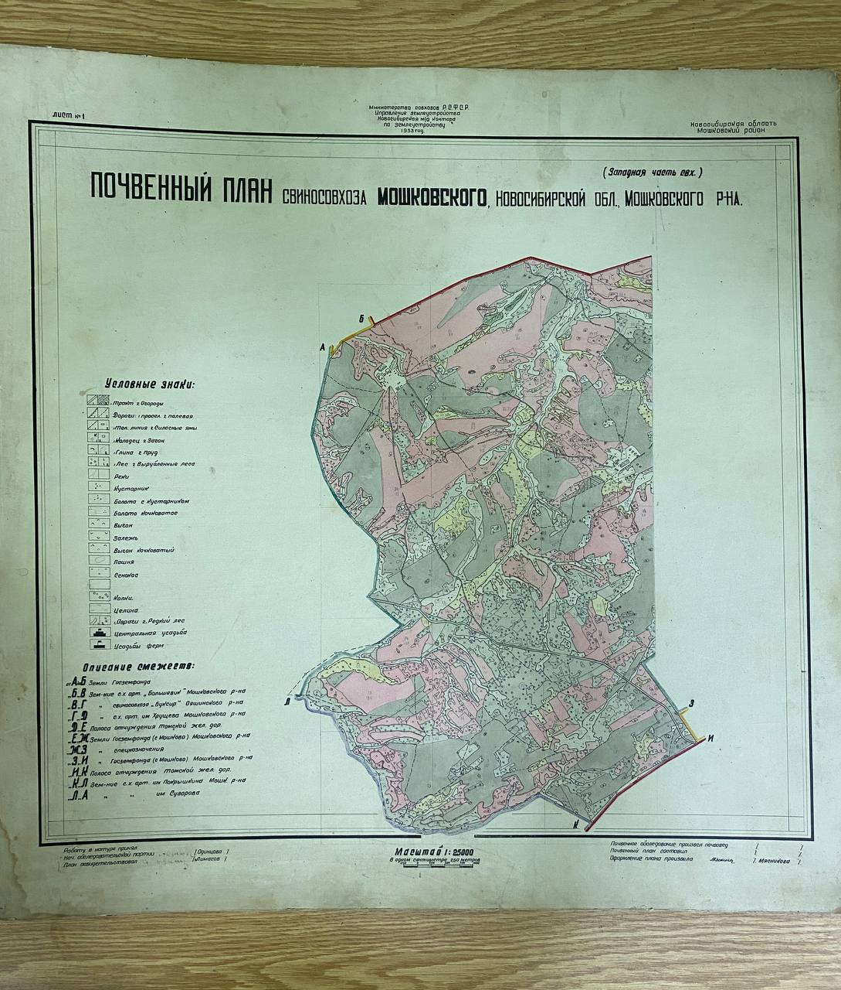

В государственном фонде данных землеустройства содержатся документы о межевании границ более 150 тысяч земельных участков. Последний раз такие материалы поступали в фонд 15 лет назад – в 2008 году.

«*Материалы фонда данных землеустройства позволяют изучать историю становления землеустройства и хозяйственной деятельности в Новосибирской области. Студенты и научные работники используют документы фонда для своих исследовательских и научных работ*, – отмечает директор института кадастра и природопользования Федерального государственного бюджетного образовательного учреждения высшего образования «Сибирский государственный университет геосистем и технологий» Алексей Дубровский.– *Эти документы помогают кадастровым инженерам при проведении кадастровых работ по уточнению местоположения границ земельных участков, физическим и юридическим лицам – при решении земельных споров».*

***Материал подготовлен Управлением Росреестра***

***по Новосибирской области***

**Об Управлении Росреестра по Новосибирской области**

Управление Федеральной службы государственной регистрации, кадастра и картографии по Новосибирской области (Управление Росреестра по Новосибирской области) является территориальным органом федерального органа исполнительной власти, осуществляющим функции по государственной регистрации прав на недвижимое имущество и сделок с ним, государственному кадастровому учету недвижимого имущества, по оказанию государственных услуг в сфере осуществления государственной регистрации прав на недвижимое имущество и государственного кадастрового учета недвижимого имущества, землеустройства, государственного мониторинга земель, а также функции по государственной кадастровой оценке, федеральному государственному надзору в области геодезии и картографии, государственному земельному надзору, надзору за деятельностью саморегулируемых организаций оценщиков, контролю деятельности саморегулируемых организаций арбитражных управляющих. Руководителем Управления Росреестра по Новосибирской области является Светлана Евгеньевна Рягузова.

**Контакты для СМИ:**

Управление Росреестра по Новосибирской области

630091, г.Новосибирск, ул.Державина, д. 28

Электронная почта:

[oko@54upr.rosreestr.ru](mailto:oko@54upr.rosreestr.ru)

Сайт: [Росреестр](https://rosreestr.gov.ru/)

Соцсети:

[ВКонтакте](https://vk.com/rosreestr_nsk)

[Одноклассники](https://ok.ru/group/70000000987860)

[Яндекс.Дзен](https://dzen.ru/rosreestr_nsk)

[Телеграм](https://t.me/rosreestr_nsk)

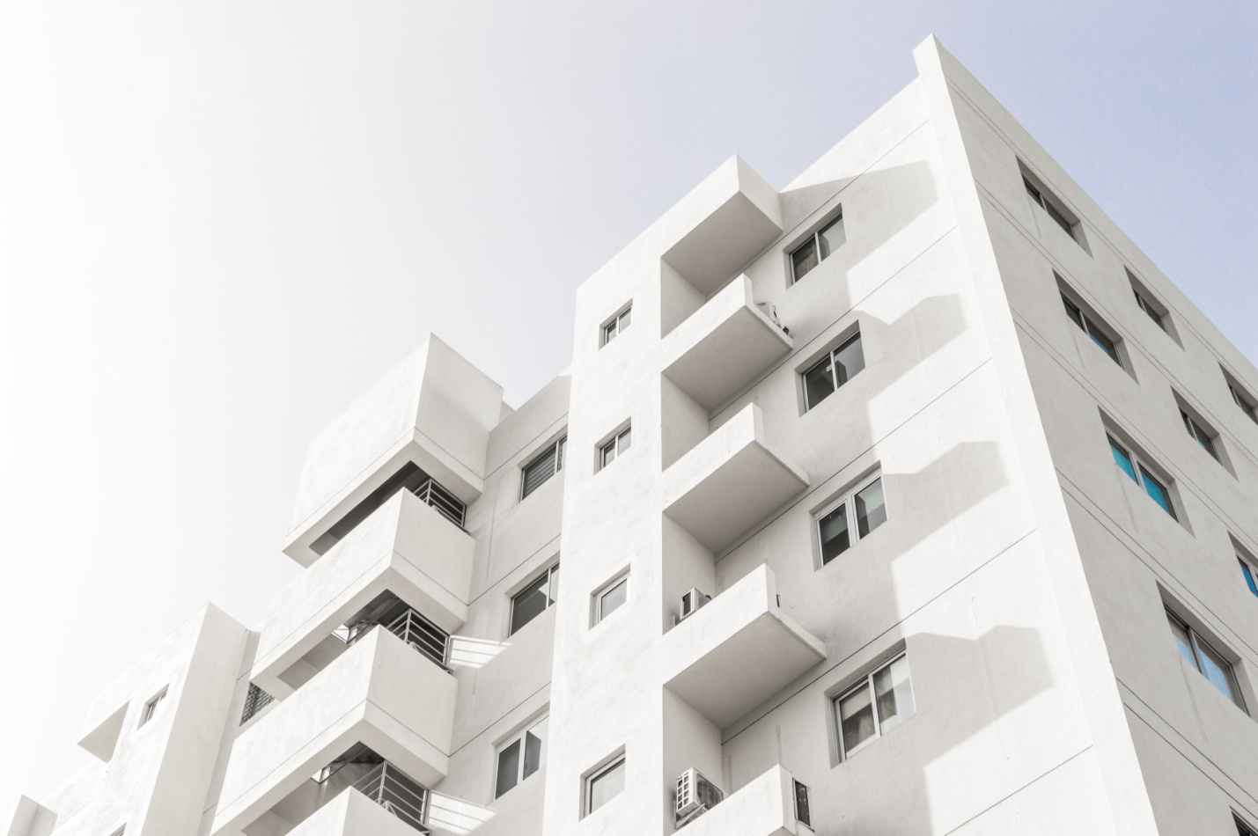



**Более 46 тысяч объектов вошли в реестр недвижимости   
в 2022 году**

Сегодня в реестре недвижимости содержатся сведения о 2 928 031 объекте недвижимости Новосибирской области. За прошедший год реестр пополнился 46 163 объектами - это не только вновь построенные, но и так называемые «старые», вовремя неоформленные объекты.

Почти половина всех объектов в регионе (47%) – это жилые и нежилые помещения, 34% - земельные участки, 16% - здания.

В 2022 году в реестре недвижимости значительно увеличилось количество единых недвижимых комплексов – почти в два раза, теперь их в области 57, а также машино-мест, которые являются самостоятельными объектами недвижимости с 2017 года, их количество за год выросло на 27% и составило 16,8 тысяч.

Увеличилось и количество сведений о привязке домов, зданий и сооружений к земельным участкам, на которых они расположены, сегодня их доля превышает 70%. Привязать объекта к земельному участку необходима для того, чтобы постройкой можно было свободно распоряжаться, а также для правильного определения кадастровой стоимости. Узнать, привязан объект к земле или нет, можно через [Публичную кадастровую карту](https://pkk.rosreestr.ru/).

Пятая часть всех объектов в Новосибирской области остается без сведений о правообладателях. Региональный Росреестр совместно с органами власти ведет совместную работу по выявлению таких объектов и внесению соответствующих сведений в Единый государственный реестр недвижимости. Данная работа проводится в том числе в рамках государственной программы «Национальная система пространственных данных», для реализации которой необходимо обеспечить реестр недвижимости полными и точными сведениями об объектах и их правообладателях.

*«Наполнение ЕГРН полными и точными сведениями об объектах недвижимости и их правообладателях – совместная задача органа регистрации прав и органов муниципальной власти Новосибирской области,* – отмечает заместитель Департамента земельных и имущественных отношений Новосибирской области Павел Комаров. - *Более года совместно мы ведем эту важную и нужную работу, которая способствует упорядочиванию реестров публичной собственности всех уровней, обеспечивает гражданам защиту их имущественных интересов, защищает от мошеннических действий недвижимость, позволяет внести в ЕГРН контактные данные правообладателей. В результате регистрирующий орган сможет направлять в адрес собственника различные уведомления, а также обеспечить согласование с правообладателями земельных участков местоположения границ смежных земельных участков, что поможет избежать возникновения земельных споров.*

*Уже на протяжении полутора лет муниципалитеты Новосибирской области проводят необходимую работу по анализу сведений в своих архивах, запрашивают информацию в налоговых органах, ПФР России, МВД, ЗАГСах, у нотариусов и т.д. при выявлении правообладателя ранее учтенного объекта органы муниципальной власти нормируют их об этом и направляют в Росреестр заявления о внесении в ЕГРН соответствующих сведений. Проводится работа по снятию с учёта прекративших свое существование зданий и сооружений».*

*«Следует отметить и рост правовой грамотности населения области. Многие жители, понимая высокую значимость наличия записи в реестре недвижимости о своих правах – а это, прежде всего, гарантия защиты права собственности, предоставляют документы для внесения соответствующих сведений в Единый государственный реестр недвижимости»,* - говорит руководитель Управления Росреестра по Новосибирской области Светлана Рягузова.

Вопросы оформления прав по «старым» документам являются самыми популярными в ходе бесплатных консультаций, которые проводит для всех желающих новосибирский Росреестр в офисах МФЦ каждый четверг с 10.00 до 11.00. Информация о местах проведения консультаций можно узнать на [сайте ведомства](https://rosreestr.gov.ru) или в [Телеграм канале](https://t.me/rosreestr_nsk).

***Материал подготовлен Управлением Росреестра***

***по Новосибирской области***

**Об Управлении Росреестра по Новосибирской области**

Управление Федеральной службы государственной регистрации, кадастра и картографии по Новосибирской области (Управление Росреестра по Новосибирской области) является территориальным органом федерального органа исполнительной власти, осуществляющим функции по государственной регистрации прав на недвижимое имущество и сделок с ним, государственному кадастровому учету недвижимого имущества, по оказанию государственных услуг в сфере осуществления государственной регистрации прав на недвижимое имущество и государственного кадастрового учета недвижимого имущества, землеустройства, государственного мониторинга земель, а также функции по государственной кадастровой оценке, федеральному государственному надзору в области геодезии и картографии, государственному земельному надзору, надзору за деятельностью саморегулируемых организаций оценщиков, контролю деятельности саморегулируемых организаций арбитражных управляющих. Руководителем Управления Росреестра по Новосибирской области является Светлана Евгеньевна Рягузова.

**Контакты для СМИ:**

Управление Росреестра по Новосибирской области

630091, г.Новосибирск, ул.Державина, д. 28

Электронная почта:

[oko@54upr.rosreestr.ru](mailto:oko@54upr.rosreestr.ru)

Сайт: [Росреестр](https://rosreestr.gov.ru/)

Соцсети:

[ВКонтакте](https://vk.com/rosreestr_nsk)

[Одноклассники](https://ok.ru/group/70000000987860)

[Яндекс.Дзен](https://dzen.ru/rosreestr_nsk)

[Телеграм](https://t.me/rosreestr_nsk)

Соучредители:

администрация Зубковского сельсовета

Совет депутатов Зубковского сельсовета

Адрес редакционного совета: 632944 НСО

Краснозерский район, с. Зубково, ул. Центральная,63

тел. 8-383-57-67-588

Председатель редакционного Совета: Синегубова Т.Ю.,

Тираж 5 экз.